Adatbázis-szerverek

Online Könyvesbolt Adatbázis Kialakítása

# Adatbázis megtervezése

## Táblák, oszlopok és kulcsok

A primary kulcsok **félkövérrel**, a foreign kulcsok *dőlt betűvel* vannak jelölve

Books: **BookID**, Title, Authors, ISBN, LangCode, PubDate, Publisher, StockQuantity, Price

Customers: **CustomerID**, Name, Email, PhoneNumber, Address

Orders: **OrderID**, *CustomerID*, OrderDate, Status, TotalPrice

OrderDetails: **OrderDetailID**, *OrderID*, *BookID*, Quantity, Price

Invoices: **InvoiceID**, *OrderID*, InvoiceDate, TotalPrice, PaymentStatus

A lenti képen az adatbázis struktúrája látható.

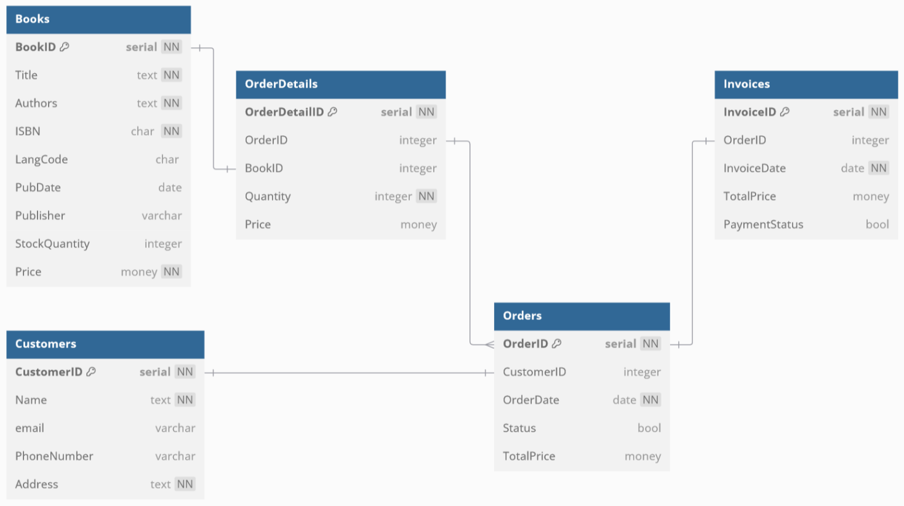

## Optimalizálási javaslatok

* Particionálás a vásárlók (Customers) táblára régió (pl. város) alapján
* A rendelések (Orders) tábla particionálása havi bontásban
* Index létrehozása az OrdersDate oszlopra